**Echarts DEMO中的**

数据模型图配置代码

图1

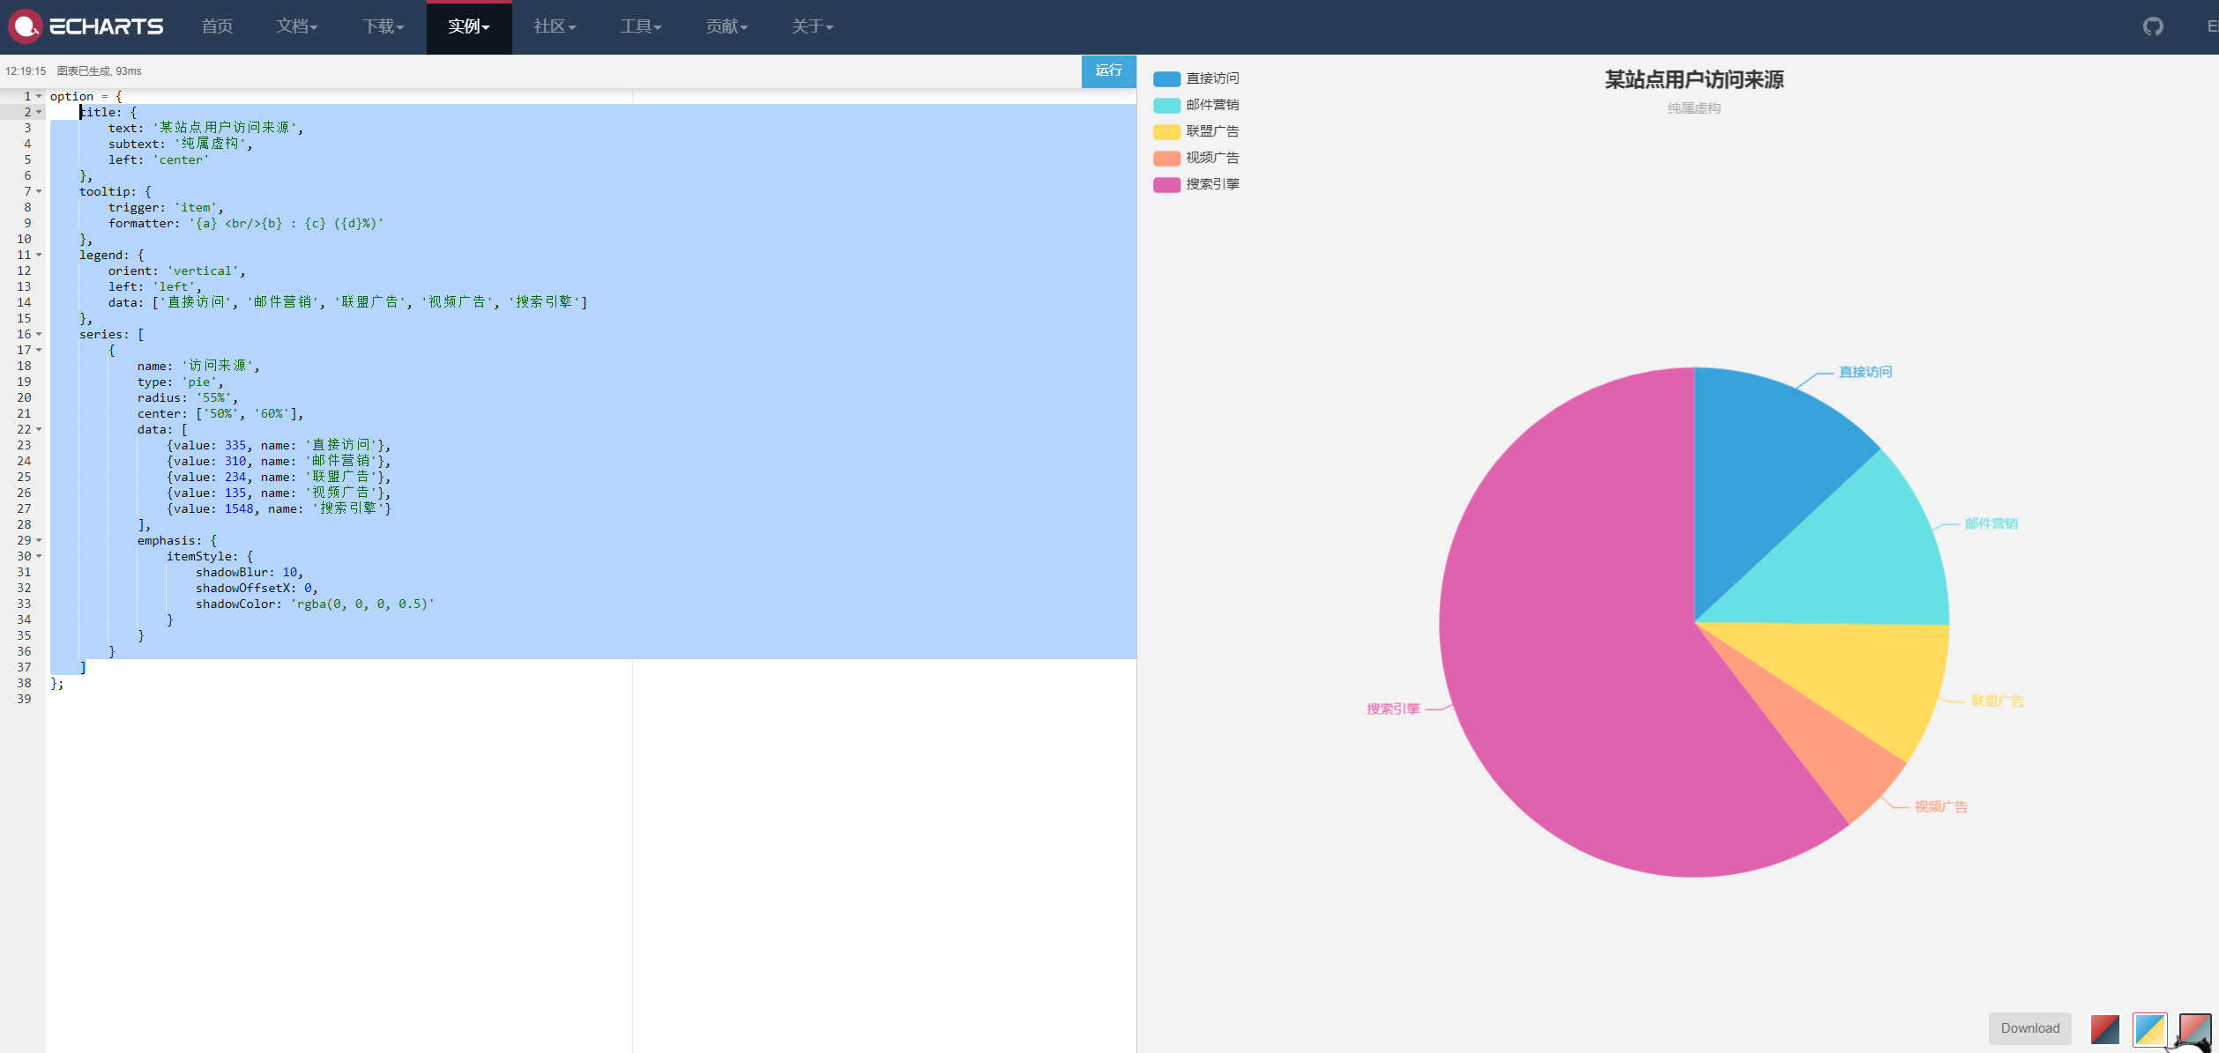

首先电脑中需要有nodeJs，因为要用npm

安装echarts

npm install echarts –S

运行项目不成功可能会提示安装

npm install --save axios

main.js中加入

// 引入echarts

import echarts from 'echarts'

Vue.prototype.$echarts = echarts

在需要引用的数据模型的页面

放置div

<div id="myChart" :style="{width: '300px', height: '300px'}"></div>

在methods同级加入方法

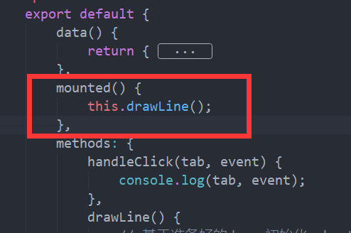mounted() {

this.drawLine();

},

在methods中添加方法

drawLine() {

// 基于准备好的dom，初始化echarts实例

let myChart = this.$echarts.init(document.getElementById('myChart'))

// 绘制图表

myChart.setOption({

title: {

text: '某站点用户访问来源',

subtext: '纯属虚构',

left: 'center'

},

tooltip: {

trigger: 'item',

formatter: '{a} <br/>{b} : {c} ({d}%)'

},

legend: {

orient: 'vertical',

left: 'left',

data: ['直接访问', '邮件营销', '联盟广告', '视频广告', '搜索引擎']

},

series: [{

name: '访问来源',

type: 'pie',

radius: '55%',

center: ['50%', '60%'],

data: [{

value: 335,

name: '直接访问'

},

{

value: 310,

name: '邮件营销'

},

{

value: 234,

name: '联盟广告'

},

{

value: 135,

name: '视频广告'

},

{

value: 1548,

name: '搜索引擎'

}

],

emphasis: {

itemStyle: {

shadowBlur: 10,

shadowOffsetX: 0,

shadowColor: 'rgba(0, 0, 0, 0.5)'

}

}

}]

});

}

红线部分为mounted调用的同名方法（drawLine()可改名）

绿线部分为图1中的代码参数

